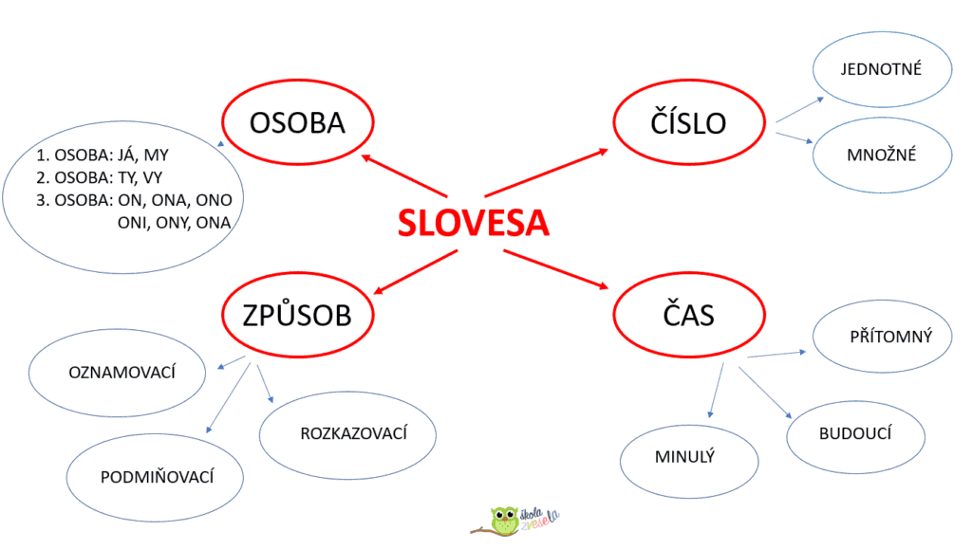
Slovesný způsob

OZNAMOVACÍ PODMIŇOVACÍ ROZKAZOVACÍ

vyjadřuje děj, který se vyjadřuje děj, který by vyjadřuje rozkaz,
opravdu odehrával, se mohl (za určitých pokyn nebo zákaz.
odehrává nebo bude podmínek) uskutečnit.
odehrávat.

- Doplňte věty do tabulky ke správnému způsobu.
Nechoď do kavárny a nekupuj si kávu.
Zítra půjde do kavárny a dá si tam kávu.

Kdyby měla čas, seděla by často v kavárně a popíjela by tam kávu.

Poslouchejte mě!

Právě sedí v kavárně a pije kávu.
Mohl bys mi prosím podat sůl?
Chtěla bych jet na dovolenou do Venezuely.

Seděla v kavárně a pila kávu.
Pojďme do kina.
- Klikněte na správnou odpověď. Ve kterém způsobu jsou slovesa v následujících větách?

Kdybys nezapomněl koupit olej, mohla jsem upéct buchtu.
oznamovací podmiňovací rozkazovací

Vysvětlil bys mi tento příklad?
oznamovací podmiňovací rozkazovací
Nikdy nedávej ruku do ohně!
oznamovací podmiňovací rozkazovací
Známe se už dlouho.
oznamovací podmiňovací rozkazovací
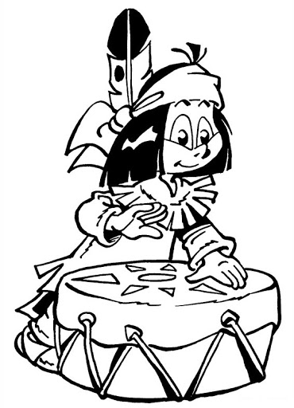
Ať už začnou.
oznamovací podmiňovací rozkazovací
Chtěli bychom jít zítra do kina.
oznamovací podmiňovací rozkazovací
Neměl bys tolik plýtvat s jídlem.
oznamovací podmiňovací rozkazovací
Už toho konečně nech!
oznamovací podmiňovací rozkazovací
O víkendu si půjdu zaplavat.
oznamovací podmiňovací rozkazovací
Nezlob mě!
oznamovací podmiňovací rozkazovací

- Za odměnu si můžete vymalovat indiánka.

